1. Tương tự câu trên, chỉ ra quá trình phân tích bottom-up của chuỗi **true and not false** với tập luật:

E → E and T | T

T → T or F | F

F → not F | ( E ) | true | false

True and not false

| |

F F

| |

T F

| |

E T

|

E

1. Tương tự câu trên, chỉ ra quá trình phân tích CYK của chuỗi **true and not false** với tập luật:

E → E and T | T

T → T or F | F

F → not F | ( E ) | true | false

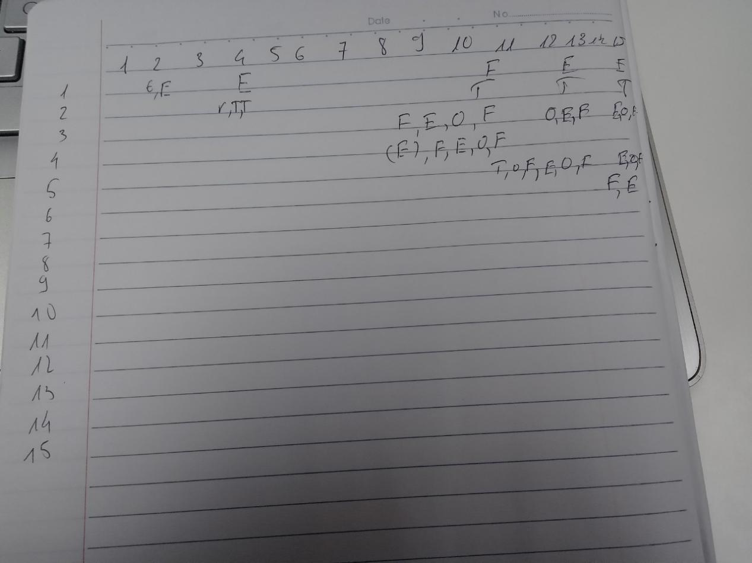

1. Cho văn phạm G: S->SS+|SS*|a. Cho bảng trạng thái sau:

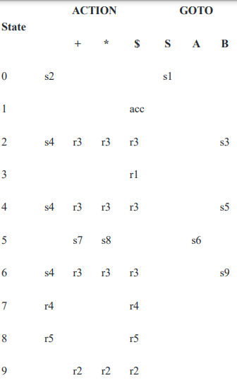

- Hãy xây dựng văn phạm tăng cường G’ cho G.

- Đưa ra các Action khi xử lý đầu vào aa*a+